数据库设计说明书

目 录

数据库设计说明书 1
目 录 2
1 引言 3
1.1编写目的 3
1.2术语表 3
2 数据库环境说明 3
3 数据库的命名规则 4
4 逻辑设计 4
5 物理设计 5
5.1表汇总 5
5.2表设计 5
6 脚本文件 10

引言

1.1编写目的
本文档为大学生考研AI导学系统数据库设计说明书，完成数据库概念、逻辑、物理设计，定义全部数据表、字段、实体关系、约束规则。作为后端FastAPI+SQLAlchemy开发的数据库实现依据，指导数据表编码、持久化开发、单元测试，保证业务对象可以正确持久化到MySQL数据库中。

1.2术语表
序号 | 术语或缩略语 | 说明性定义
1 | ER图 | 实体-关系图，描述系统实体、属性、实体之间关联关系
2 | PK | Primary Key，主键，数据表唯一标识
3 | 逻辑外键 | 不在数据库建立物理外键约束，由后端业务代码维护表之间引用完整性
4 | ORM | 对象关系映射，本项目使用SQLAlchemy，Python对象映射MySQL数据表，实现数据持久化
5 | JSON字段 | 用于存储非结构化扩展属性，本项目约定JSON字段不作为查询条件，仅做数据存储
6 | AI会话session_id | 标识用户一次完整多轮AI问答会话，一个会话包含多条问答记录

数据库环境说明
项目 | 数据库系统 | 部署环境 | 设计工具 | 说明
数据库 | MySQL 8.0 | Docker容器部署，配合FastAPI后端服务 | dbdiagram.io | 开发环境，字符集utf8mb4，支持中文与emoji
ORM 框架 | SQLAlchemy 2.0 | Python FastAPI后端 | - | 程序启动自动映射生成数据表，实现持久化
绘图工具 | dbdiagram.io | 浏览器网页工具 | - | 输出ER实体关系图

数据库的命名规则
（1）库名：kaoyan_ai_db
（2）表名：全部小写、蛇形命名法（snake_case），单词用下划线分隔，见名知义；不使用复数。例：user_account、school_info。
（3）字段命名：全部小写，下划线分隔；主键统一命名xxx_id；时间字段使用_time、_date后缀；布尔状态字段使用tinyint，0代表否，1代表是。
（4）主键规则：所有表主键采用bigint类型，自增主键。
（5）外键策略：全部采用逻辑外键，不创建MySQL物理外键约束，参照完整性由后端业务代码维护，提升写入性能，避免锁表。
（6）禁止使用数据库关键字作为表名、字段名；所有非空业务字段设置NOT NULL约束，设置合理默认值。

逻辑设计
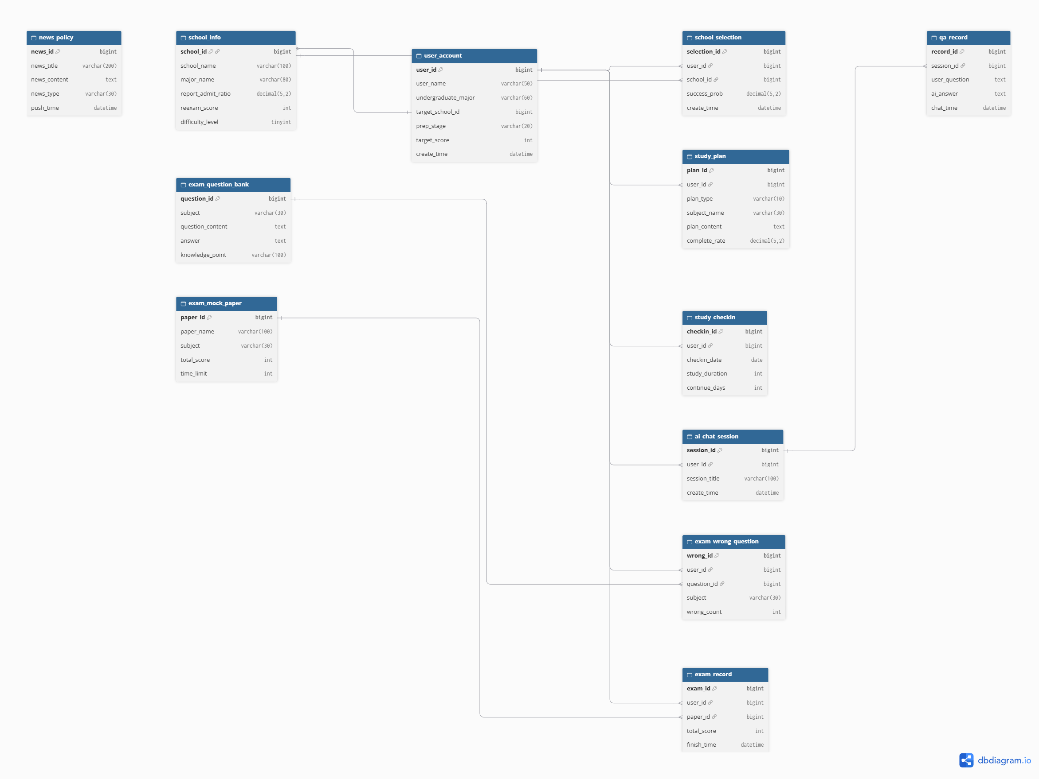
逻辑设计说明:
本系统分为五大类数据：用户基础数据、择校数据库数据、学习资源数据、用户学习行为数据、资讯政策数据。
(1)核心实体：user_account用户账户表，是整个系统的核心主实体；
(2)静态资源实体：school_info院校信息、exam_question_bank题库、exam_mock_paper试卷，系统预置静态参考数据；
(3)用户行为实体：择校记录、学习计划、错题、模考记录、打卡、AI会话、问答记录；全部通过user_id逻辑关联用户；
(4)独立实体：news_policy资讯政策，无关联外键，独立存储系统推送资讯；
(5)实体关系：一对多关系居多，例如一个用户有多条错题、多条学习计划；AI会话与问答记录为一对多；
(6)约束：不使用物理外键，业务层维护数据参照完整性。

物理设计

5.1表汇总
表名 | 说明
user_account | 用户账户表，存储考研考生账号、个人备考信息
school_info | 院校信息表，全国考研院校专业原始数据
school_selection | 择校选择记录表，用户每一次择校评估结果
study_plan | 学习计划表，存储用户生成的日/周/月学习计划
exam_question_bank | 考研题库表，存储各科刷题题目资源
exam_mock_paper | 模考试卷表，存储模考试卷基础信息
exam_wrong_question | 错题记录表，用户刷题产生错题本记录
exam_record | 模考记录表，保存用户每次模考作答结果
study_checkin | 打卡督学记录表，保存每日打卡、学习时长记录
ai_chat_session | AI问答会话表，一次多轮对话会话
qa_record | 问答记录表，每一轮用户提问与AI回答记录
news_policy | 资讯政策表，考研政策、时间节点资讯

5.2表设计
表5-1 user_account用户账户表
表名 | user_account
列名 | 数据类型 | 长度 | 为空 | 主键 | 注释
user_id | bigint | - | NOT NULL | 是 | 用户唯一编号，自增主键
user_name | varchar | 50 | NOT NULL | 否 | 账号昵称
undergraduate_major | varchar | 60 | NOT NULL | 否 | 本科专业
target_area | varchar | 30 | NULL | 否 | 目标报考地区
target_school_id | bigint | - | NULL | 否 | 逻辑外键，目标院校编号，关联school_info.school_id
prep_stage | varchar | 20 | NOT NULL | 否 | 备考阶段：0未开始，1基础，2强化，3冲刺
base_level | json | - | NOT NULL | 否 | 各科基础学情JSON存储
prep_remain_days | int | - | NOT NULL | 否 | 备考剩余天数，默认0
target_score | int | - | NOT NULL | 否 | 目标考试分数，0-500，默认0
digital_person_mode | varchar | 20 | NOT NULL | 否 | 数字人模式scholar/gentle/strict
create_time | datetime | - | NOT NULL | 否 | 账号创建时间，默认当前时间
表5-2 school_info院校信息表
表名 | school_info
列名 | 数据类型 | 长度 | 为空 | 主键 | 注释
school_id | bigint | - | NOT NULL | 是 | 院校唯一编号，自增主键
school_name | varchar | 100 | NOT NULL | 否 | 院校全称
major_name | varchar | 80 | NOT NULL | 否 | 招生专业名称
report_admit_ratio | decimal | 5,2 | NULL | 否 | 报录比
reexam_score | int | - | NULL | 否 | 历年复试分数线
enroll_num | int | - | NULL | 否 | 统招招生人数
recommend_num | int | - | NULL | 否 | 推免录取人数
difficulty_level | tinyint | - | NOT NULL | 否 | 难度评级：1容易，2中等，3较难，4极难
表5-3 school_selection择校选择记录表
表名 | school_selection
列名 | 数据类型 | 长度 | 为空 | 主键 | 注释
selection_id | bigint | - | NOT NULL | 是 | 择校记录编号，自增主键
user_id | bigint | - | NOT NULL | 否 | 逻辑外键，关联user_account.user_id
school_id | bigint | - | NOT NULL | 否 | 逻辑外键，关联school_info.school_id
success_prob | decimal | 5,2 | NULL | 否 | 算法计算上岸概率0-100
risk_tip | text | - | NULL | 否 | 择校风险提示文本
create_time | datetime | - | NOT NULL | 否 | 记录生成时间，默认当前时间
表5-4 study_plan学习计划表
表名 | study_plan
列名 | 数据类型 | 长度 | 为空 | 主键 | 注释
plan_id | bigint | - | NOT NULL | 是 | 计划编号，自增主键
user_id | bigint | - | NOT NULL | 否 | 逻辑外键，关联user_account.user_id
plan_type | varchar | 10 | NOT NULL | 否 | 计划类型day/week/month
subject_name | varchar | 30 | NOT NULL | 否 | 备考科目：政治/英语/数学/专业课
plan_content | text | - | NOT NULL | 否 | 计划任务详情内容
plan_start_time | date | - | NOT NULL | 否 | 计划开始时间
plan_end_time | date | - | NOT NULL | 否 | 计划截止时间
complete_rate | decimal | 5,2 | NOT NULL | 否 | 任务完成率，默认0.00
is_adjusted | tinyint | - | NOT NULL | 否 | 0未调整，1已动态调整
表5-5 exam_question_bank题库表
表名 | exam_question_bank
列名 | 数据类型 | 长度 | 为空 | 主键 | 注释
question_id | bigint | - | NOT NULL | 是 | 题目唯一编号，自增主键
subject | varchar | 30 | NOT NULL | 否 | 科目政治/英语/数学/专业课
question_content | text | - | NOT NULL | 否 | 题干内容
answer | text | - | NULL | 否 | 参考答案
knowledge_point | varchar | 100 | NOT NULL | 否 | 对应知识点标签
question_type | varchar | 30 | NOT NULL | 否 | 题型单选/多选/简答/论述
表5-6 exam_mock_paper试卷表
表名 | exam_mock_paper
列名 | 数据类型 | 长度 | 为空 | 主键 | 注释
paper_id | bigint | - | NOT NULL | 是 | 试卷编号，自增主键
paper_name | varchar | 100 | NOT NULL | 否 | 试卷名称
subject | varchar | 30 | NOT NULL | 否 | 考试科目
total_score | int | - | NOT NULL | 否 | 试卷总分
time_limit | int | - | NOT NULL | 否 | 考试限时，单位分钟
表5-7 exam_wrong_question错题记录表
表名 | exam_wrong_question
列名 | 数据类型 | 长度 | 为空 | 主键 | 注释
wrong_id | bigint | - | NOT NULL | 是 | 错题记录编号，自增主键
user_id | bigint | - | NOT NULL | 否 | 逻辑外键，关联user_account.user_id
question_id | bigint | - | NOT NULL | 否 | 逻辑外键，关联exam_question_bank.question_id
subject | varchar | 30 | NOT NULL | 否 | 科目名称
knowledge_point | varchar | 100 | NOT NULL | 否 | 错误对应知识点
wrong_count | int | - | NOT NULL | 否 | 该题做错次数，默认1
is_push_enhanced | tinyint | - | NOT NULL | 否 | 0未推送强化题，1已推送
表5-8 exam_record模考记录表
表名 | exam_record
列名 | 数据类型 | 长度 | 为空 | 主键 | 注释
exam_id | bigint | - | NOT NULL | 是 | 模考记录编号，自增主键
user_id | bigint | - | NOT NULL | 否 | 逻辑外键，关联 user_account.user_id
paper_id | bigint | - | NOT NULL | 否 | 逻辑外键，关联exam_mock_paper.paper_id
total_score | int | - | NULL | 否 | 模考总得分
rank_all | int | - | NULL | 否 | 全网模考排名
weak_knowledge | json | - | NULL | 否 | 识别薄弱知识点集合
estimate_score | int | - | NULL | 否 | AI预估初试分数
finish_time | datetime | - | NOT NULL | 否 | 模考提交时间，默认当前时间
表5-9 study_checkin打卡督学记录表
表名 | study_checkin
列名 | 数据类型 | 长度 | 为空 | 主键 | 注释
checkin_id | bigint | - | NOT NULL | 是 | 打卡记录编号，自增主键
user_id | bigint | - | NOT NULL | 否 | 逻辑外键，关联user_account.user_id
checkin_date | date | - | NOT NULL | 否 | 打卡日期
study_duration | int | - | NOT NULL | 否 | 当日学习时长（分钟），默认0
is_checked_in | tinyint | - | NOT NULL | 否 | 0未打卡，1完成打卡
continue_days | int | - | NOT NULL | 否 | 连续打卡天数，默认0
表5-10 ai_chat_session AI问答会话表
表名 | ai_chat_session
列名 | 数据类型 | 长度 | 为空 | 主键 | 注释
session_id | bigint | - | NOT NULL | 是 | 会话编号，自增主键
user_id | bigint | - | NOT NULL | 否 | 逻辑外键，关联user_account.user_id
session_title | varchar | 100 | NULL | 否 | 会话标题
create_time | datetime | - | NOT NULL | 否 | 会话创建时间，默认当前时间
last_chat_time | datetime | - | NOT NULL | 否 | 最近发言时间，默认当前时间
表5-11 qa_record问答记录表
表名 | qa_record
列名 | 数据类型 | 长度 | 为空 | 主键 | 注释
record_id | bigint | - | NOT NULL | 是 | 问答记录编号，自增主键
session_id | bigint | - | NOT NULL | 否 | 逻辑外键，关联ai_chat_session.session_id
user_id | bigint | - | NOT NULL | 否 | 逻辑外键，关联user_account.user_id
user_question | text | - | NOT NULL | 否 | 用户提问内容
ai_answer | text | - | NOT NULL | 否 | AI返回回答内容
knowledge_tag | varchar | 100 | NULL | 否 | 对应知识点标签
chat_time | datetime | - | NOT NULL | 否 | 提问时间，默认当前时间
表5-12 news_policy资讯政策表
表名 | news_policy
列名 | 数据类型 | 长度 | 为空 | 主键 | 注释
news_id | bigint | - | NOT NULL | 是 | 资讯编号，自增主键
news_title | varchar | 200 | NOT NULL | 否 | 资讯标题
news_content | text | - | NOT NULL | 否 | 资讯正文
news_type | varchar | 30 | NOT NULL | 否 | 资讯类型time_node/national_policy/school_notice
push_time | datetime | - | NOT NULL | 否 | 推送时间，默认当前时间 | bigint | - | NOT NULL | 是 | 问答记录编号，自增主键

脚本文件
CREATE TABLE `user_account` (
`user_id` bigint PRIMARY KEY,
`user_name` varchar(50),
`undergraduate_major` varchar(60),
`target_school_id` bigint,
`prep_stage` varchar(20),
`target_score` int,
`create_time` datetime
);
CREATE TABLE `school_info` (
`school_id` bigint PRIMARY KEY,
`school_name` varchar(100),
`major_name` varchar(80),
`report_admit_ratio` decimal(5,2),
`reexam_score` int,
`difficulty_level` tinyint
);
CREATE TABLE `exam_question_bank` (
`question_id` bigint PRIMARY KEY,
`subject` varchar(30),
`question_content` text,
`answer` text,
`knowledge_point` varchar(100)
);
CREATE TABLE `exam_mock_paper` (
`paper_id` bigint PRIMARY KEY,
`paper_name` varchar(100),
`subject` varchar(30),
`total_score` int,
`time_limit` int
);
CREATE TABLE `school_selection` (
`selection_id` bigint PRIMARY KEY,
`user_id` bigint,
`school_id` bigint,
`success_prob` decimal(5,2),
`create_time` datetime
);
CREATE TABLE `study_plan` (
`plan_id` bigint PRIMARY KEY,
`user_id` bigint,
`plan_type` varchar(10),
`subject_name` varchar(30),
`plan_content` text,
`complete_rate` decimal(5,2)
);
CREATE TABLE `study_checkin` (
`checkin_id` bigint PRIMARY KEY,
`user_id` bigint,
`checkin_date` date,
`study_duration` int,
`continue_days` int
);
CREATE TABLE `exam_wrong_question` (
`wrong_id` bigint PRIMARY KEY,
`user_id` bigint,
`question_id` bigint,
`subject` varchar(30),
`wrong_count` int
);
CREATE TABLE `exam_record` (
`exam_id` bigint PRIMARY KEY,
`user_id` bigint,
`paper_id` bigint,
`total_score` int,
`finish_time` datetime
);
CREATE TABLE `ai_chat_session` (
`session_id` bigint PRIMARY KEY,
`user_id` bigint,
`session_title` varchar(100),
`create_time` datetime
);
CREATE TABLE `qa_record` (
`record_id` bigint PRIMARY KEY,
`session_id` bigint,
`user_question` text,
`ai_answer` text,
`chat_time` datetime
);
CREATE TABLE `news_policy` (
`news_id` bigint PRIMARY KEY,
`news_title` varchar(200),
`news_content` text,
`news_type` varchar(30),
`push_time` datetime
);
ALTER TABLE `school_selection` ADD FOREIGN KEY (`user_id`) REFERENCES `user_account` (`user_id`);
ALTER TABLE `school_selection` ADD FOREIGN KEY (`school_id`) REFERENCES `school_info` (`school_id`);
ALTER TABLE `school_info` ADD FOREIGN KEY (`school_id`) REFERENCES `user_account` (`target_school_id`);
ALTER TABLE `study_plan` ADD FOREIGN KEY (`user_id`) REFERENCES `user_account` (`user_id`);
ALTER TABLE `study_checkin` ADD FOREIGN KEY (`user_id`) REFERENCES `user_account` (`user_id`);
ALTER TABLE `exam_wrong_question` ADD FOREIGN KEY (`user_id`) REFERENCES `user_account` (`user_id`);
ALTER TABLE `exam_wrong_question` ADD FOREIGN KEY (`question_id`) REFERENCES `exam_question_bank` (`question_id`);
ALTER TABLE `exam_record` ADD FOREIGN KEY (`user_id`) REFERENCES `user_account` (`user_id`);
ALTER TABLE `exam_record` ADD FOREIGN KEY (`paper_id`) REFERENCES `exam_mock_paper` (`paper_id`);
ALTER TABLE `ai_chat_session` ADD FOREIGN KEY (`user_id`) REFERENCES `user_account` (`user_id`);
ALTER TABLE `qa_record` ADD FOREIGN KEY (`session_id`) REFERENCES `ai_chat_session` (`session_id`);

